Utbytbara rekvisitionsläkemedel till patient, SÄS

Förändringar sedan föregående version
Tillägg av hänvisning till utbyteslista för ögondroppar. Redaktionella ändringar samt uppdatering av hänvisningar/länkar. Sammanfattning

Bakgrund och syfte
Rutinen är ett lokalt tillägg till regiongemensam läkemedelhanteringsrutin, avsnitt Generika/synonyma läkemede samt Utbyte till generika/synonyma läkemedel i syfte att tydliggöra sjuksköterskors rätt att byta till likvärdigt läkemedel utan att fråga läkare.

Förutsättningar
Sjuksköterska får vid behov göra utbyte av läkemedel utan föregående kontakt med läkare enligt Läkemedelsverkets utbyteslista, förutsatt att läkare inte angivit att byte inte får ske.

Utförande
Information om utbyte finns i utbytesfunktionen i fass.se, se exempel:

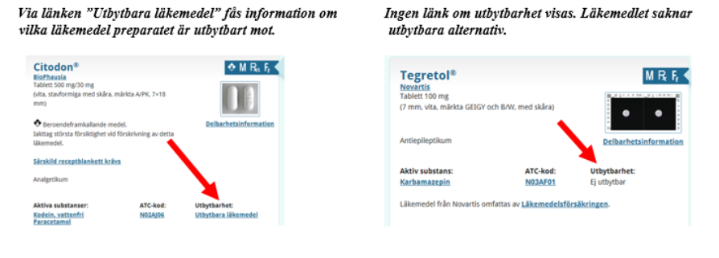
Observera att Hamlets sökfunktion ger resultat på sju-ställig ATC-kod. En sju-ställig ATC-kod är inte alltid utbytbar. Därför ska alltid FASS användas som källa.
Som komplement till ovanstående får sjuksköterska också göra utbyte där respektive regional terapigrupp bedömt att läkemedlen som kliniskt likvärdiga vid behandling på sjukhus. Lista över sådana läkemedel finns på sortimentsrådets sida på vårdgivarwebben och på Hamlets startsida.

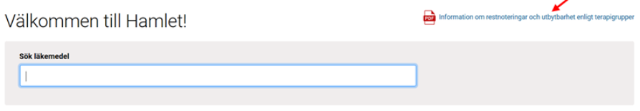
En separat rutin ”Insuliner, utbytbara” finns för utbyten mellan insuliner.
Utbyte får också göras enligt separat terapiråd för ögonläkemedel: Terapiråd Utbytbara ögondroppar för inneliggande patient.pdf.
När sjuksköterska gör utbyte av läkemedel ska detta dokumenteras i journalsystemet.

Arbetsgrupp
För innehållet svarar
Norajr Muradian, tf enhetschef, sjukvårdsapoteket VGR/SÄS
Jerker Nilsson, chefläkare SÄS/ordförande läkemedelsutskottet, SÄS
Remissinstanser, utgåva 1
Sjukhusledning SÄS
Medicinsk beredningsgrupp SÄS
Fastställt av
Jerker Nilsson, chefläkare, SÄS
Nyckelord
läkemedelshantering, läkemedelsarbete, läkemedel, ordinationer, läkemedelslista, läkemedelsordinationer, läkemedelsförskrivningar, medicinlista, mediciner, läkemedelsbehandling, generika, synonymer, läkemedelsutbyte

Källförteckning
Regional rutin för läkemedelshantering i Västra Götalandsregionen
Fass
www.fass.se
Insuliner, utbytbara. Rutin upprättad av diabetesprocessen, SÄS
https://insidan.vgregion.se/forvaltningar/sodra-alvsborgs-sjukhus/styrdokument’
Terapiråd Utbytbara ögondroppar för inneliggande patient. Framtagen av Terapigrupp Ögon och fastställd av Läkemedelskommittén i VGR Terapiråd Utbytbara ögondroppar för inneliggande patient.pdf

